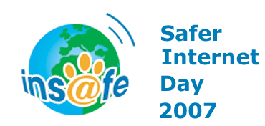

BLOG ON: dépasser des frontières avec le concours Safer Internet Day 2007

Dans 25 pays autour du monde, des enfants se sont inscrits à un concours se clôturant par un Blogathon mondial le 6 février, à l'occasion du Safer Internet Day 2007.

Les jeunes ont des échanges dynamiques et très personnels en ligne avec leurs amis proches, famille et "copains virtuels". Cette génération qui cherche à s'exprimer et à s'impliquer dans des réseaux interpersonnels, est en train de pousser les limites de la technologie pour construire des relations sociales virtuelles, qui changent notre mode de vie. Ces nouveaux réseaux sociaux et plateformes d'expression nous obligent à repenser nos valeurs et relations humaines, même si celles-ci se passent via les nouvelles technologies.

Pour célébrer le quatrième Safer Internet Day annuel, deux projets européens, Insafe en eTwinning, ont uni leurs forces. Ils se sont alliés pour promouvoir une compétition qui combine l'usage des technologies de l'information et de la communication (TIC) avec le développement de la conscience des risques qui nous menacent quand nous utilisons l'Internet et la téléphonie mobile. Les écoles participant au concours ont travaillé en binômes en utilisant les nouvelles technologies, pour dépasser des frontières géographiques. Pour produire leur réalisation, ces jeunes internautes ont utilisé leur propre expérience de la technologie en ligne et mené une discussion sur un de ces trois thèmes:

- e-privacy: comment fonctionne la protection de la vie privée en ligne?
- netiquette: que dit l'éthique pour la communication en ligne?
- La force de l'image: comment puis-je partager mes photos digitales sur l'Internet en toute sécurité?

En Belgique, 6 classes ont participé à la compétition: deux francophones, une néerlandophone, et trois classes de l'Ecole Européenne... En partenariat avec la Bulgarie, la France, les Etats Unis, la Grèce et l'Autriche !

Chaque binôme postera son projet sur le Blogathon avant qu'il ne soit visible pour le public plus large. Quatre paires gagnantes seront annoncées lors du Safer Internet Day, quand la Commissaire européenne Viviane Reding déclarera le Blogathon ouvert, et chaque partenariat gagnant recevra un prix valant €3.000, à consacrer à l'achat d'équipement ICT pour les écoles impliquées.

Le 6 février, le Blogathon se déplacera de manière continue sur le globe, passant par les différents fuseaux horaires et au-delà des frontières linguistiques, d'est en ouest. Tout le monde est invité à participer à cette discussion à l'occasion du Safer Internet Day, en se loguant sur le Blogathon via http://blog.eun.org/SID2007.

Contacts pour plus d'informations:
- Coordination de Safer Internet Belgique: info.fr@saferinternet.be - tél. 02/475.44.12 (Child Focus) - contacts presse: 02/547.06.04 (Crioc)
- Insafe: info-insafe@eun.org
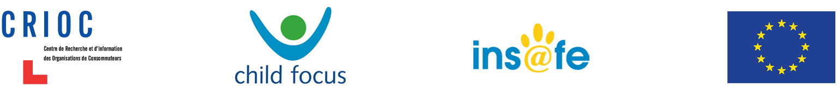

Insafe: http://www.saferinternet.org

European Schoolnet coordonne le réseau européen de Safer Internet, appelé Insafe, qui vise à permettre aux citoyens d'utiliser l'Internet et d'autres technologies d'information et de communication de manière sûre, éthique et efficace. Il est financé par la Direction Générale Société de l'Information et Médias de la Commission Européenne, et comprend des points de contact nationaux dans 24 pays d'Europe. Il collabore avec trois points de contact associés en Argentine, en Australie et aux Etats-Unis.

eTwinning: http://www.etwinning.net
eTwinning est l'action principale dans le cadre du programme eLearning de l'Union Européenne. Elle promeut la collaboration via les technologies de l'information et de la communication (TIC) entre écoles européennes et fournit à cet effet du soutien, des outils et des services qui facilitent la mise en place de partenariats d'écoles à court ou à long terme, quel que soit le sujet.

Safer Internet Day Blogathon:

http://blog.eun.org/SID2007

Safer Internet Day 2007 Espace médias:

http://www.saferinternet.org

Programme EU Safer Internet:
http://europa.eu.int/information_society/activities/sip/index_en.htm

eTwinning:
http://www.etwinning.net

